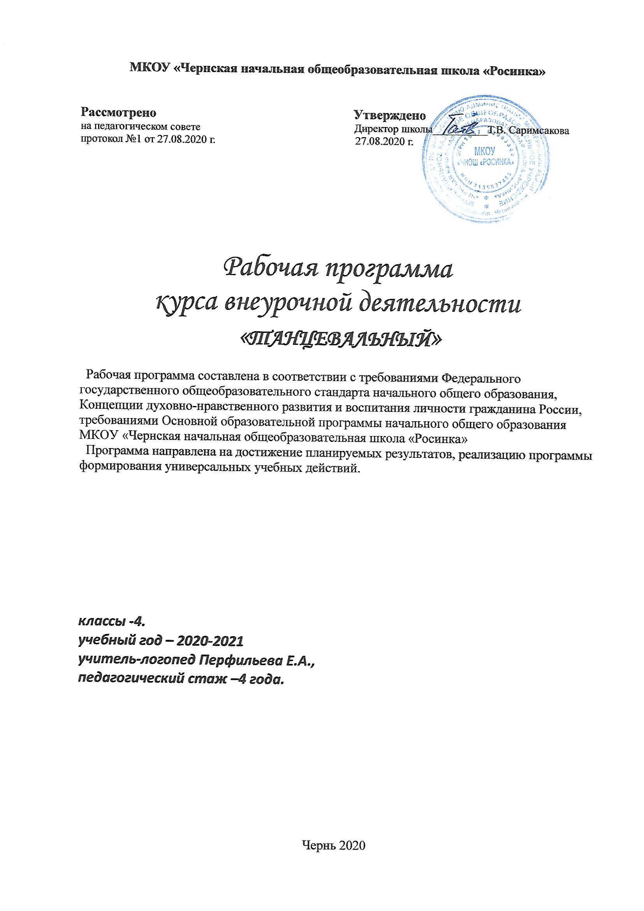

Личностные, метапредметные и предметные результаты освоения курса
Личностными результатами изучения курса внеурочной деятельности «Танцевальный» являются:
- развитие художественно-эстетическое вкуса, проявляющееся в эмоционально-ценностном отношении к искусству;
- реализация творческого потенциала в процессе коллективного (или индивидуального) исполнения танцевальных образов;
- позитивная самооценка своих танцевальных и творческих способностей.
У учащихся формируются умения:
- высказывать личностно-оценочные суждения о роли хореографии в жизни;
- решать творческие задачи, участвовать в художественных событиях школы;
- проявлять творческую инициативу в различных сферах художественно-творческой деятельности, в художественно-эстетической жизни класса, школы (музыкальные вечера, концерты).
Метапредметными результатами:
- являются способы деятельности, применяемые при решении проблем в реальных жизненных ситуациях;
- сравнение, анализ, обобщение, нахождение ассоциативных связей между произведениями разных видов искусства;
- работа с разными источниками информации, стремление к самостоятельному общению с искусством и художественному самообразованию;
- умение участвовать в танцевальной жизни класса, школы, города и др. и продуктивно сотрудничать со сверстниками при решении различных творческих задач.
У учащихся формируются умения:
- наблюдать за разнообразными явлениями жизни, искусства и оценивать их;
- выявлять особенности взаимодействия хореографии с другими видами искусства (литература, изобразительное искусство, театр и др.);
- находить ассоциативные связи между художественными образами в танце и других видов искусства;
- передавать свои впечатления в устной и письменной форме.
Предметными результатами являются:
- устойчивый интерес к хореографии, к художественным традициям своего народа, к различным видам музыкально-творческой деятельности, понимание значения танца в жизни человека;
- освоение танцевальных направлений как духовного опыта поколений;
- знание основных закономерностей хореографического искусства, умения и навыки в различных видах учебно-творческой деятельности.
У учащихся формируются умения:
- понимать роль хореографии в жизни человека; различать лирические, эпические, драматические образы в танце; определять по характерным признакам хореографических композиций к соответствующему танцевальному направлению и стилю - танец классический, народный, эстрадный, современный;
- эмоционально воспринимать и оценивать танец; размышлять о знакомых танцевальных поставочных работах; высказывать суждение об основной идее, о средствах и формах ее воплощения;
- понимать специфику хореографического языка, получать представление о средствах танцевальной выразительности;
- исполнять танцевальные комбинации, участвовать в публичных выступлениях класса.
Формирование универсальных учебных действий
1.Формирование личностных УУД.
Курс «Танцевальный» прежде всего способствует личностному развитию ученика, поскольку обеспечивает понимание искусство хореографии как средство общения между людьми. В нем раскрываются наиболее значимые для формирования личностных качеств ребенка «вечные темы» искусства: добро и зло, любовь и ненависть, жизнь и смерть, материнство, защита отечества и другие, запечатленные в художественных образах. На основе освоения обучающимися танцевального искусства в сфере личностных действий будут сформированы эстетические и ценностно-смысловые ориентации учащихся, создающие основу для формирования позитивной самооценки, самоуважения, жизненного оптимизма, потребности в творческом самовыражении.
Виды заданий:
- высказывание своего отношения к музыкальному сопровождению танца с аргументацией;
- анализ характеров героев танца на основе личностного восприятия.
2.Формирование регулятивных УУД.
Задания и вопросы по хореографическому творчеству, ориентированные на формирование действий контроля и самоконтроля, оценки и самооценки процесса и результатов учебных действий, направленные на развитие регулятивных УУД.
Виды заданий:
1) выполнять действия в качестве слушателя;
2) выполнять действия в качестве правильного исполнения движений;
3) выполнять действия в качестве помощника постановщика;
4) ставить новые учебные задачи вместе с педагогом.
3.Формирование познавательных УУД.
В области развития общепознавательных действий изучение хореографического творчества будет способствовать формированию замещения и моделирования.
Виды заданий:
1) поиск и выделение необходимой информации;
2) формулировать учебную задачу;
3) ориентация в способах решения задачи.
4.Формирование коммуникативных УУД.
Виды заданий:
1) подготовка танцевальной импровизации в паре, в ансамбле;
2) инсценирование на заданную тему;
3) умение работать в паре, в ансамбле;
4) умение взаимодействовать при достижении единого результата.
Формы и методы работы
Формы и методы организации деятельности воспитанников ориентированы на их индивидуальные и возрастные особенности.
На занятиях предусматриваются следующие формы организации учебной деятельности:
- индивидуальная (учащемуся дается самостоятельное задание с учетом его возможностей);
- фронтальная (работа в коллективе при объяснении нового материала или отработке определенного танцевального приема);
- групповая (разделение на мини-группы для выполнения определенной работы);
- коллективная (выполнение работы для подготовки к концертам и другим мероприятиям).
Формы подведения итогов реализации программы.
Проведение диагностики музыкально-ритмического развития ребёнка необходимо для:
- Выявления уровня развития музыкальных и двигательных способностей детей, состояния эмоциональной сферы.
- Проектирования индивидуальной работы.
- Оценки эффекта педагогического воздействия.
В процессе наблюдения педагог оценивает проявления детей, сравнивая их между собой, и условно ориентируется на лучшие показатели, выявленные для данного возраста.
Цель диагностики: Выявление уровня музыкально-ритмического развития ребёнка, гибкости и пластики.
Метод диагностики: Наблюдение за детьми в процессе движения под музыку в условиях исполнения знакомых танцев и упражнений, разучивания новых движений, тестирование на гибкость, показ танцевальных и акробатических элементов, танцев.

№ | ФИ | Внимание | Память | Имитационные дв-ия | Эмоции | Пластичность | Координация дв-ий | Чувство ритма | Танцевальные дв-ия | Гимнастика | Акробатика | Синхрон  ность
В процессе оценки деятельности детей используется 5-бальная шкала. Критерии развития танцевальной и гимнастической деятельности ориентированы на объём умений воспитанников.
5 баллов - движения выражают музыкальный образ и совпадают с музыкальными фразами, точно и четко выполняют задание (танец, элемент и т.д.), владеют основами артистического и сценического искусства.
4- балла – владеют собственным телом, знают танец, хореографию, элементы; верно выполняют задания, но есть 1ошибка или 2 недочета.
3 балла – передают характер, темп, ритм, слабо владеют артистическими и сценическими навыками, присутствуют 2-3 ошибки или 3-4 недочета.
2 балла - передают только общий характер, темп и метроритм, 4-5 ошибок.
0-1 балл – движения не совпадают с темпом, метроритмом музыки, ориентированы только на начало и конец звучания, а так же на счёт и показ взрослого, более 6 ошибок и недочетов.
К концу учебного года проводится повторная диагностика детей и составляется диаграмма показателей развития детей.
В завершении обучения по программе курса «Танцевальный» проводится заключительный концерт, на который приглашаются родители и выпускники.
Помимо завершающих мероприятий по каждому году обучения, проводятся контрольные занятия по разделам:

Год обучения | Итоговые занятия по разделам | Подведение итогов творческих работ
 | Танец в жизни человека | Составление миниатюр, исполнение танца
 | Танцевальные жанры и стили | Исполнение танца на празднике или конкурсе

Система оценки планируемых результатов
Знания, умения и навыки, полученные на занятиях, необходимо подвергать педагогическому контролю с целью выявления качества усвоенных детьми знаний в рамках программы обучения. Формами педагогического контроля являются контрольные уроки, выступления, конкурсы, которые также способствуют поддержанию интереса к работе, нацеливают детей на достижение положительного результата. В познавательной части занятия обязательно отмечается инициативность и творческое сочинение танцевальных комбинаций учащихся, показанные ими в ходе урока, анализа своего выступления и поиска решения предложенных проблемных ситуаций.
Оценивая результат практической работы, а именно выступления обучающихся, опираются на такие критерии: качественное исполнение танцевальных этюдов и танцев, общий эстетический вид исполнения, творческие находки и самостоятельность сочиненных комбинаций.
Чтобы убедиться в прочности знаний и умений, эффективности обучения по данной образовательной программе проводится контроль:
- промежуточный – контрольный урок в конце четверти,
- итоговый - показательные выступления, участие в концертах.
Итоговая уровневая оценка осуществляется по следующим направлениям:
Высокий уровень | выполнение всех показателей и заданий, соответствующих данному возрасту
Средний уровень | недостаточно четкое выполнение показателей или заданий, соответс- твующих данному возрасту
Низкий уровень | невыполнение показателей и заданий данного возраста

Показатели для определения уровня хореографического развития:
№ | Параметры | ФИО ребенка | Начало года | Середина года | Конец года
1 | Интерес, потребность в хореографии
2 | Музыкальность
3 | Выразительность исполнения
4 | Способность к импровизации
5 | Развитие двигательных навыков (освоение разнообразных видов движений в соответствии с программным содержанием)
6 | Формирование двигательных качеств (координации, техничности, пластичности)
7 | Подвижность, лабильность нервных процессов (умение переключаться с одного движения на другое в соответствии с музыкой. Менять направление движения, перестраиваться.
8 | Формирование правильной осанки

Методы:
- собеседование;
- тестирование;
- контрольное задание;
- наблюдение;
- участие в концертах и конкурсах различного уровня;
- творческие отчеты;
-проведение праздников,
- диагностирование;
- анализ и самоанализ, оценка и самооценка.

Содержание курса внеурочной деятельности «Танцевальный»
Содержание курса взаимосвязано с содержанием предметов «Музыка», «Изобразительное искусство», «Театральная деятельность». Данный курс содержит основы изучения танцевальной культуры от истоков происхождения и эпохи Средневековья, ознакомление учащихся с наиболее важными событиями данных эпох, с костюмами и украшениями того времени, а также со стилевыми особенностями танцев. Возникновение танцев связано с трудовыми процессами, играми, старинными обрядами, религиозными праздниками. В каждой местности они имели свои особенности. Бытовые танцы, ставшие историческими, представляют собой переработку народного танцевального материала и отражают особенности определенной эпохи или среды. Характерные черты культуры проявляются в построении и стиле танца, в его музыке, одежде танцующих, их манеры и т.д.
Раздел 1. Танец в жизни человека (9 ч.)
Вводное занятие. ИОТ. Истоки возникновения танца. Первый танец человека. Диагностика. Народный танец. Изучение элементов танца. Закрепление. Гимнастический этюд. Элементы «колесо», «шпагат», «мостик». Закрепление.
Основное содержание:

Познакомить детей с историей возникновения танца, с первым танцем человека. Возникновение танца как внутренняя потребность человека выразить свое отношение к миру, людям.

Основы музыкальной грамоты включают понятие о средствах музыкальной выразительности (темп, ритм, динамика и т.д.); знания необходимы для осознанного восприятия музыки, способствуют развитию художественного вкуса.

Упражнения на согласование движений с музыкой развивают: способность выполнять упражнения в определенном темпе, ритме, в соответствии с содержанием музыкального произведения; зрительную и двигательную память; музыкальную восприимчивость.

Раздел 2.«Танцевальные жанры и стили». (16 ч.)

Общие представления о многообразии танцевальных жанров и стилей. Бальные танцы. Медленный вальс. Фигуры вальса. Поклон. Закрепление. Детские эстрадные танцы. Изучение элементов танца. Отработка упражнений, техники исполнения танца. Закрепление. Постановочно - репетиционная работа. Повторение.

Основное содержание:

Дать общие представления о многообразии танцевальных жанров и стилей. Модификация жанров в современном танце. Разновидности танцев. Изучение некоторых танцев определенного стиля.

Раздел 3. «Эстрадные танцы для детей». (9 ч.)
Теоретическая часть: Изучение двух видовкомпозиций эстрадного танца с зафиксированной последовательностью и свободным построением. Азбука хореографии. Схемы танцев.
Практическая часть: Разучивание: «Чунга-Чанга» (повторение шагов с высоким подниманием колен, движения рук-мельница, вверх-вниз, работа кисти, наклоны, полуприседания, прыжки, покачивания).
«Морячка» (марш, хлопки, приставной шаг, притопы, кружение в парах, шаг с «коблучка»).
«Чарли» (шаг на всей стопе, работа плечевого пояса, переминающиеся шаги на месте, полуприседание, кружение на носочках). Работа у станка. Па польки с разных позиций, па галопа, перестроения в парах. Ритмическая гимнастика.
Повторение. Итоговое занятие. Диагностика.

Информационно - методическое обеспечение программы
Результат реализации программы «Танцевальная азбука» во многом зависит от подготовки помещения, материально-технического оснащения и учебного оборудования.
Помещение для занятий должно быть светлым, сухим, теплым и по объему и размерам полезной площади соответствовать числу занимающихся воспитанников.
Печатные пособия:
- Справочно-информационная литература
- Комплекты журналов.
- Картотека с образцами выполнения упражнений
- Техника изучения танцев.
- Программа «Самоцветы
- Календарно – тематическое планирование
Видео-, аудиоматериалы:
- Инструментальная музыка
- Классическая музыка
- Музыка для разминки
- Музыка для эстрадных танцев
- Народная музыка
- Современная музыка
- Современные эстрадные танцы для детей до 9 лет. mp4. - YouTube
- Ансамбль «Березка» - танец «Сударушка» (29.05.2012) - YouTube
- Этюды. Экзамен по сцен. пластике. Курс Д. Богомазова - YouTube
- Зачет по сценическому движению - YouTube
- Итоговый экзамен по предмету Ритмика и танец 1 - YouTube
- Хореографический этюд - YouTube
- Гимнастический этюд - YouTube
- Акробатический номер – YouTube
- «Мы маленькие звезды» - YouTube
- Ай, будет круто! - YouTube
- Детский балетный класс/Childrenballetclass–YouTubе

Оборудование:

Музыкальный центр, ноутбук.

Коврики.

Календарно-тематическое планирование
№  п/п | Дата | Тема |  | Описание примерного содержания занятий | Кол-  во  часов
Раздел 1. Танец в жизни человека. |  |  |  |  | 9
1 | 3.09 |  | Вводное занятие. Истоки  возникновения танца | Знакомство с детьми, ознакомление учащихся с ТБ  и планом работы кружка на  год | 1
2 | 10.09 |  | Первый танец человека. Диагностика | Возникновение первого танца. Поведение диагностики | 1
3 | 17.09 |  | Народный танец | Возникновение народного  танца | 1
4 | 24.09 |  | Изучение элементов танца | Изучение упражнений, фигур танца | 1
5 | 01.10 |  | Закрепление | Закрепление приобретенных навыков, отработка элементов | 1
6 | 08.10 |  | Гимнастический этюд | Понятие «гимнастика», ознакомление с гимнастичес  ким этюдом | 1
7 | 15.10/22.10 |  | Элементы «кольцо», «шпагат»,  «колесо» | Изучение элементов «кольцо», «шпагат»,«колесо» | 2
8 | 05.11 |  | Закрепление | Закрепление навыков | 1
Раздел 2 . Танцевальные жанры и стили |  |  |  |  | 16
9 | 12.11 |  | Общие представления о многообразии танцевальных жанров и стилей | Знакомство с различными танцевальными направлениями | 1
10 | 19.11 |  | Бальные танцы. | Понятие «бальные танцы», ознакомление с танцем | 1
11 | 26.11 |  | Медленный вальс. | Изучение шага вальса | 1
12 | 3.12/10.12 |  | Фигуры вальса. Поклон | Изучение фигур вальса, реверанс, выход и уход со сцены | 2
13 | 17.12/24.12 |  | Закрепление. | Закрепление танца | 2
14 | 14.01 |  | Детские эстрадные танцы | Понятие «детские эстрадные танцы», ознакомление с  танцем | 1
15 | 21.01/28.01 |  | Изучение элементов танца | Изучение танцевальных  движений, связок | 2
16 | 4.02/11.02 |  | Отработка упражнений, техники  исполнения танца | Отработка синхронности,  мимики | 2
17 | 18.02/25.02 |  | Закрепление | Закрепление ЗУН | 2
18 | 4.03/11.03 |  | Постановочно – репетиционная работа | Знакомство со сценическим искусством и актерским мастерством, постановка  танца на сцене | 2
Раздел 3. «Эстрадные танцы для детей» |  |  |  |  | 9
19 | 18.03 | Два вида композиций эстрадного танца (с зафиксированной последовательностью и свободным построением). |  |  | 1
20 | 1.04/8.04 | «Чунга-Чанга» |  | Повторение шагов с высоким подниманием колен, движения рук-мельница, вверх-вниз, работа кисти, наклоны, полуприседания, прыжки, покачивания. | 2
21 | 15.04/22.04 | «Морячка» |  | Марш, хлопки, приставной шаг, притопы, кружение в парах, шаг с «коблучка». | 2
22 | 29.04/6.05 | «Чарли» |  | Шаг на всей стопе, работа плечевого пояса, переминающиеся шаги на месте, полуприседание, кружение на носочках. | 2
23 | 13.05/20.05 | Повторение. Диагностика |  | Повторение изученного  материала за год, диагностирование | 2
 |  | ИТОГО: |  |  | 34 ч.

